Вперед до президенства!
Я, Саюн Анастасія, учениця 9-Б класу, пропоную свою кандидатуру на посаду президента гімназії. Я розумію, що це непроста діяльність, яка потребує чимало зусиль і часу, але я приймаю ці виклики. Моє життєве кредо- це надихати людей, аби дивлячись на мене, вони з упевненістю казали: «Завдяки тобі я не склав руки!». У мене є багато ідей щодо сприяння цікавішому і різноманітнішому гімназійному життю, надання підтримки кожному гімназисту та впровадженню нових проектів.
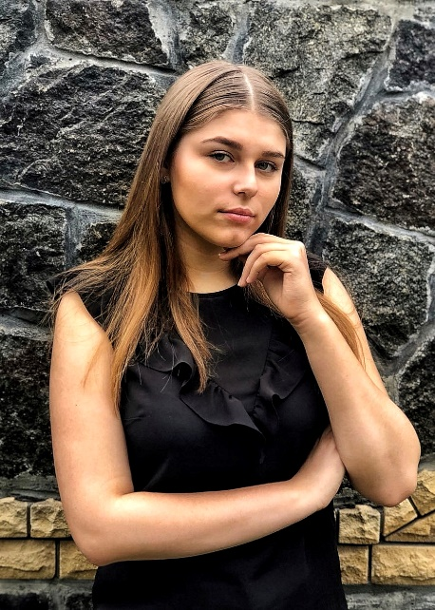
Задля кращого сприйняття цих стратегій, я пропоную їх розділити на основні цілі, що без посередньо стосуються життя гімназистів, адже учні є основою нашого майбутнього. Отже я пропоную запровадження таких проектів:

- Art gallery
- Dance battles
- «Розумник гімназії»
- Miss Instagram
- Квести
- Дні вшанування різних країн
- Гімназійне Євробачення

А також додаткові, що стосується не лише учнів, а й стаффу гімназії, які є такою ж важливою і незамінною складовою роботи гімназії:
- Клуб надання профорієнтаційної допомоги
- День вшанування праці вчителів
- «Кубок чоловіка»

Лідери не жадають бути лідерами. Вони жадають внести змін. Ніколи не йдеться про роль- йдеться
про ціль!

